哈尔滨工业大学计算机科学与技术学院
2017年秋季学期《软件工程》
Lab 5：面对面需求获取与原型设计

姓名 | 学号 | 联系方式
江家伟 | 1150430117 | 17745604023
陈高德 | 1150302107 | 15663795863
袁得普 | 1150320105 | 18804638076

目 录

1 实验要求 1
2 面对面需求获取 1
2.1 项目概述 1
2.2 预设计的问题清单（本组作为开发者角色） 1
2.3 Q&A过程（本组作为开发者角色） 1
3 用户故事 2
3.1 用户故事清单及优先级 2
3.2 用户故事之间的依赖关系 2
3.3 用户故事1 2
3.4 用户故事2 3
3.5 用户故事3 3
3.6 用户故事4 3
3.7 用户故事5 3
3.8 用户故事6 3
3.9 用户故事7 3
4 用户故事的工作量估算 3
5 迭代计划 3
6 使用VersionOne管理用户故事和迭代计划（选做） 4
6.1 建立团队、项目、成员 4
6.2 Product Backlog（全部用户故事） 4
6.3 Sprint Planning（规划迭代） 4
6.4 形成每个Sprint的Story Board 4
6.5 形成每个Sprint的Burndown Chart 4
7 原型设计 4
7.1 用户故事2 5
7.2 用户故事3 5
7.3 用户故事4 5
7.4 用户故事5 5
7.5 用户故事6 5
7.6 用户故事7 5
8 需求评审 5
9 小结 5

[文档全部完成之后，请更新上述区域]

实验要求
简要复述实验手册中要求达到的实验目标与过程。

面对面需求获取

项目概述
本组项目：
简要介绍本组3人所面对的实践项目的基本情况（名称、目标用户、系统的核心价值等）；
名称:在线财务管理系统
目标用户：企业财务管理人员
系统的核心价值：为企业财务管理提供高效便捷的途径

预设计的问题清单（本组作为开发者角色）
给出本组人员在问答之前所设计的一组问题（请根据需要增加下表的行），请按照优先级从高到低排序，目标是通过询问这些问题，澄清本组人员对实践项目的需求。
问题编号 | 问题描述 | 询问该问题的目的（试图希望客户澄清的内容）
 | 这款软件的开发之后用来干什么？谁来使用？ | 了解软件应用场景，以期对软件有较准确的定位
 | 这款软件作为财务管理系统，除了人员工资管理和三大财务报表计算生成的功能之外，还需要具有哪些功能？ | 了解用户对软件模块的特殊需求，对软件有宏观上的把控。
 | 软件需要在哪些平台上运行？手机、网页还是PC？ | 从用户对软件的兼容需求中更好的安排分工和进度
 | 目前最希望完成哪些模块？ | 获知用户期望的模块实现优先级
 | 对于工资发放功能，是否需要每个员工根据不同的业绩进行提成的计算？如果是的话，员工个人业绩是由员工自己提交还是由部门经理登记？或者有其他的方法？ | 了解特定用户对核心模块--工资发放模块的具体需求
 | 对于财务报表，其格式是否采用《企业会计标准30号》规定的格式？ | 确定报表格式
 | 期望软件在何时完成？ | 获取软件交付的deadline以更好地安排项目进度
 | 预估的同一时间内最大访问量会达到多少？ | 作为web应用，需根据用户期望的网络负载上限来设计项目结构和所用均衡负载策略
 | 企业各级员工对公司账目及个人信息分别具有何种访问权限？ | 了解用户对账目及员工信息隐私的需求
 | 税率的变化是否时刻提醒用户？ | 了解用户对税率变化的关心程度，可以做到实时更新或者用户自己定义

Q&A过程（本组作为开发者角色）
记录本组（扮演开发者）和对方组（扮演客户）进行面对面需求获取问答过程中的问题和答复情况。
每个小组在Q&A过程中务必保证有一人进行记录，或者使用录音笔录音，事后整理成下表。请根据实际问答情况增加下表的行数。
本组所提问题 | 对方的回答 | 所用时长（分钟）
这款软件的开发之后用来干什么？谁来使用？ | 小型私企财务管理，主要由会计，总经理，部门经理，和所有员工查询工资用途 | 3
这款软件作为财务管理系统，除了人员工资管理和三大财务报表计算生成的功能之外，还需要具有哪些功能？ | 除此之外还需要实现税率计算，发票开具的功能 | 6
软件需要在哪些平台上运行？手机、网页还是PC？ | 我们需要将此系统部署在web服务器上 | 2
目前最希望完成哪些模块？ | 我们最希望尽快完成财务报表的出具 | 2
对于工资发放功能，是否需要每个员工根据不同的业绩进行提成的计算？如果是的话，员工个人业绩是由员工自己提交还是由部门经理登记？或者有其他的方法？ | 员工工资提成系数又部门经理给出，部门经理提成系数又总经理给出 | 4
对于财务报表，其格式是否采用《企业会计标准30号》规定的格式？ | 是 | 1
期望软件在何时完成？ | 第一次迭代截至：2017-11-19，第二次迭代截至：2017-12-9 | 1
预估的同一时间内最大访问量会达到多少？ | 最大访问量不超过100人 | 1
企业各级员工对公司账目及个人信息分别具有何种访问权限？ | 会计拥有最高读写权限，总经理拥有最高读取权限和所有员工的提成系  数修改权限，部门经理有修改查看上传本部门账目信息权限，但需要会计审批。 | 3
税率的变化是否时刻提醒用户？ | 是 | 1

用户故事
针对Q&A之后澄清的需求，分析用户故事。

用户故事清单及优先级
根据需要增加下表的行。
按照优先级排列用户故事，排在上面的用户故事具有更高的优先级。

用户故事编号 | 用户故事简称 | 用户故事描述 | 优先级估算（采用5、4、3、2、1的方式，数字越大表示优先级越高）
 | 设置登陆权限 | 作为一个小型企业，我想要不同等级的员工对这个财务管理系统有不同的操作权限，以达到方便管理的效果 | 5
 | 生成财务报表 | 作为一个会计，我想要自动记录公司进出营业额，通过计算机自动统计盈亏，以达到快速准确的生成和打印各大财务报表，提高工作效率的效果 | 5
 | 员工工资发放和参数调整 | 作为一个会计，我想要方便的调整各部门的员工工资，并且将每月给员工发放的工资记录到企业的资产输出中，以便于快捷清晰的管理整个公司的工资体系 | 4
 | 增删部门信息 | 作为一个企业高管，我希望能够方便的调整部门结构，统一调整资金在各部门之间的分配和人员流动，以达到统一管理的效果 | 3
 | 发票生成和打印 | 作为一个会计，我希望能够通过填写必要的信息，自动生成发票，并打印出来，以提高工作效率 | 3
 | 查看工资信息 | 作为一个普通员工，我希望能够查看我的工资发放期限和提成信息以及工资的计算过程,以激发我的工作热情 | 2
 | 记录财务变更 | 作为公司高管，我希望查看会计对本系统的每一次操作，来监督会计的工作 | 2

用户故事之间的依赖关系
使用一张图，简要刻画上表中各用户故事之间的依赖关系。
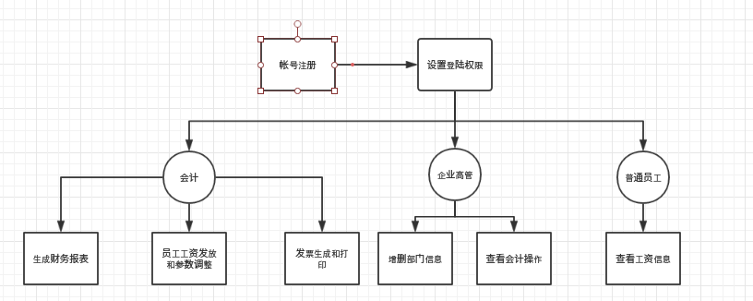

用户故事1
使用卡片图形的形式，描述每个用户故事。
正面：
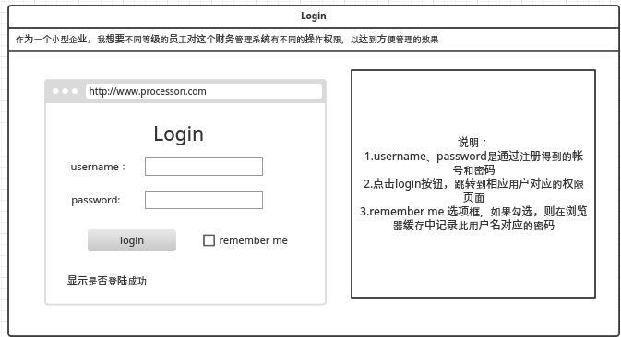
反面：
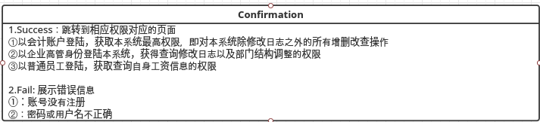

用户故事2
正面：
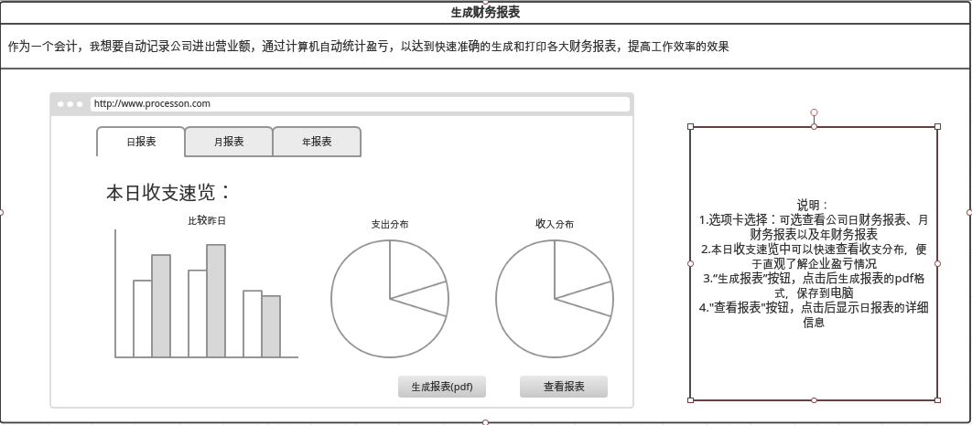
反面：
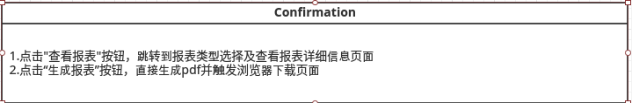

用户故事3
正面：
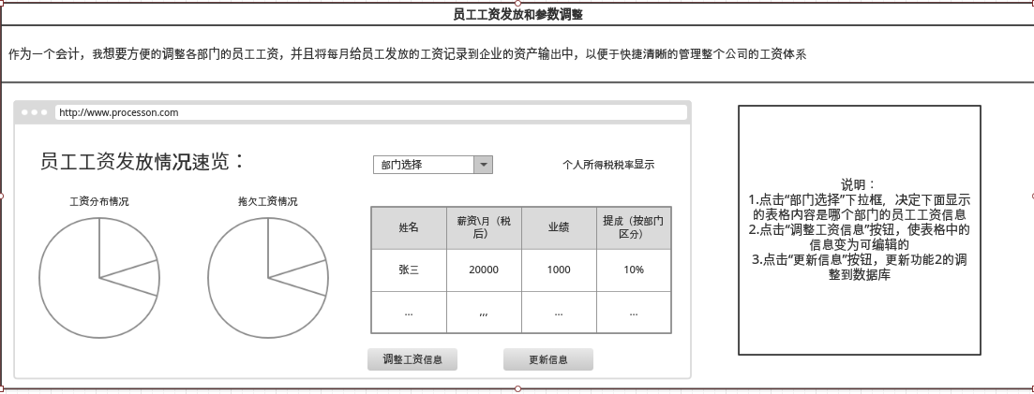
反面：
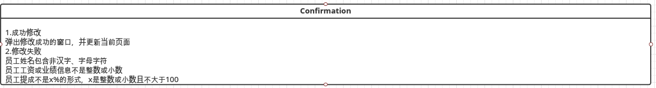

用户故事4

正面：
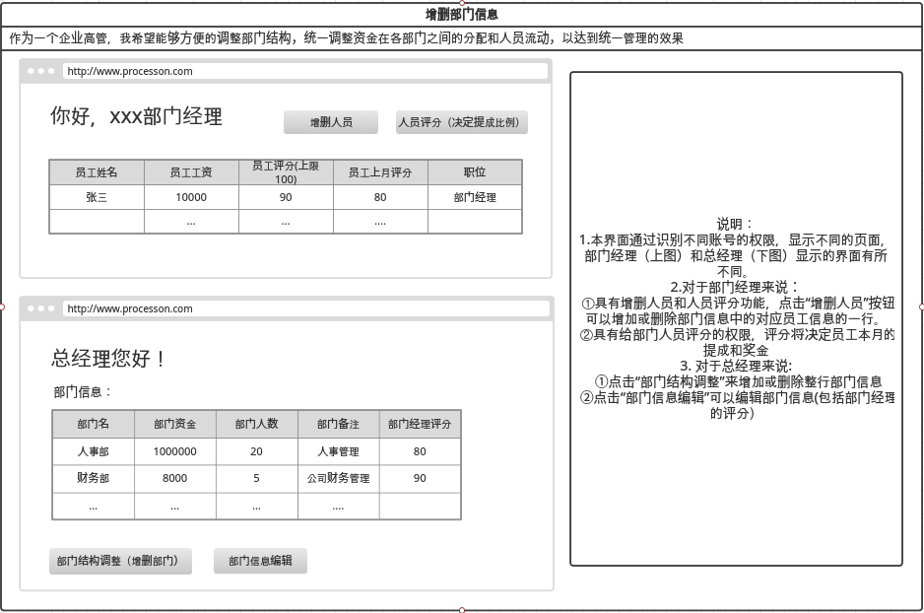
反面：
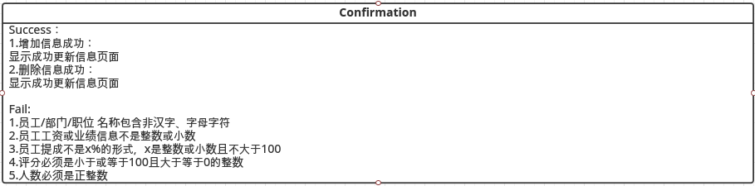

用户故事5
正面：
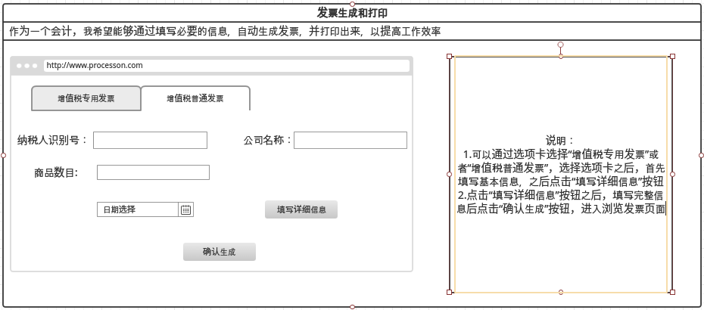
背面：
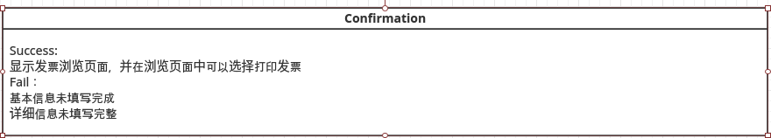

用户故事6
正面：
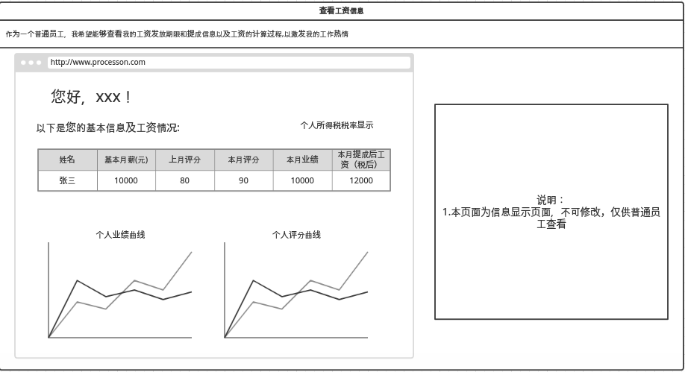
反面：
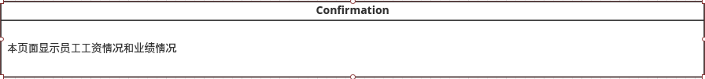

用户故事7
正面：
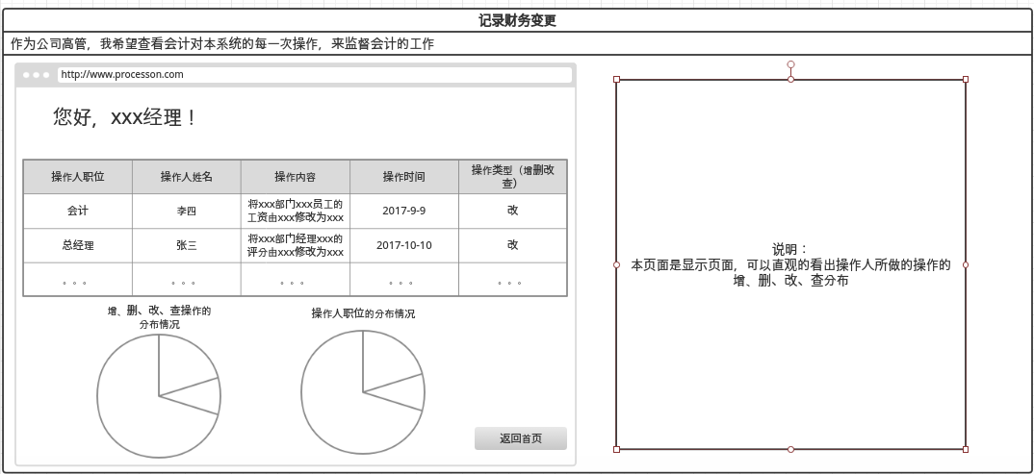
反面：
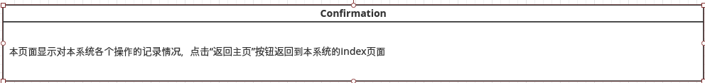

用户故事的工作量估算
针对识别出的每一个故事，使用Story Point估算其工作量，工作量的单位是天。
使用预定的值：1/2、1、2、3、5、8、13、20，单位为“小时”；
团队成员分别估计，差异较大时面对面讨论，发现分歧，形成共识。

填写下列表格（表格里给出了三轮，若第一轮就达成共识或者估算差异不大，就不需要进入第二轮，依此类推；最后一列是大家最终达成的共识）。
故事编号 | 故事简称 | 小组成员对其工作量估算 |  |  |  |  |  |  |  |  | 最终估算
故事编号 | 故事简称 | 第一轮 |  |  | 第二轮 |  |  | 第三轮 |  |  | 最终估算
 | 设置登陆权限 | 7 | 6 | 5 | 1 | 1 | 1 | 0 | 0 | 0 | 7
 | 生成财务报表 | 8 | 8 | 6 | 1 | 0 | 1 | 0 | 0 | 0 | 9
 | 员工工资发放和参数调整 | 0 | 0 | 0 | 5 | 5 | 5 | 1 | 1 | 1 | 6
 | 增删部门信息 | 0 | 0 | 0 | 3 | 4 | 5 | 0 | 0 | 0 | 4
 | 发票生成和打印 | 0 | 0 | 0 | 1 | 2 | 1 | 2 | 3 | 2 | 3
 | 查看工资信息 | 0 | 0 | 0 | 3 | 3 | 3 | 0 | 0 | 0 | 3
 | 记录财务变更 | 1 | 1 | 0 | 3 | 3 | 3 | 2 | 1 | 1 | 5

迭代计划
若本项目采用三次迭代，根据各用户故事的优先级和工作量估算，将用户故事分配到各次迭代当中，计算各次迭代的总工作量。确保这样的安排符合3.2节给出的依赖关系和优先级安排，以及各次迭代的总工作量的平衡。
- 第一次迭代：10月17日——11月14日
- 第二次迭代：11月15日——12月12日
- 第三次迭代：12月13日——本学期期末

请根据需要增加下表中的行数，但不能增加迭代次数。
迭代次数 | 包含的用户故事 | 故事的优先级 | 故事的工作量估计 | 计划起止时间 | 本次迭代的总工作量
1 | 设置登陆权限 | 3 | 7h | 11月1日-11月4日 | 17小时
1 | 生成财务报表 | 2 | 9h | 11月5日-11月9日 | 17小时
1 | 记录财务变更 | 1 | 1h | 11月13日-11月14日 | 17小时
2 | 员工工资发放和参数调整 | 3 | 6h | 11月20日-11月24日 | 16小时
2 | 增删部门信息 | 2 | 4h | 11月27日-11月28日 | 16小时
2 | 发票生成和打印 | 4 | 3h | 12月1日-12月2日 | 16小时
2 | 查看工资信息 | 1 | 3h | 12月4日-12月5日 | 16小时
3 | 员工工资发放和参数调整 | 1 | 1h | 12月12日-12月13日 | 4小时
3 | 发票生成和打印 | 3 | 2h | 12月14日-12月15日 | 4小时
3 | 记录财务变更 | 2 | 1h | 12月16日-12月17日 | 4小时

使用Trello管理用户故事和迭代计划（选做）

建立团队、项目、成员
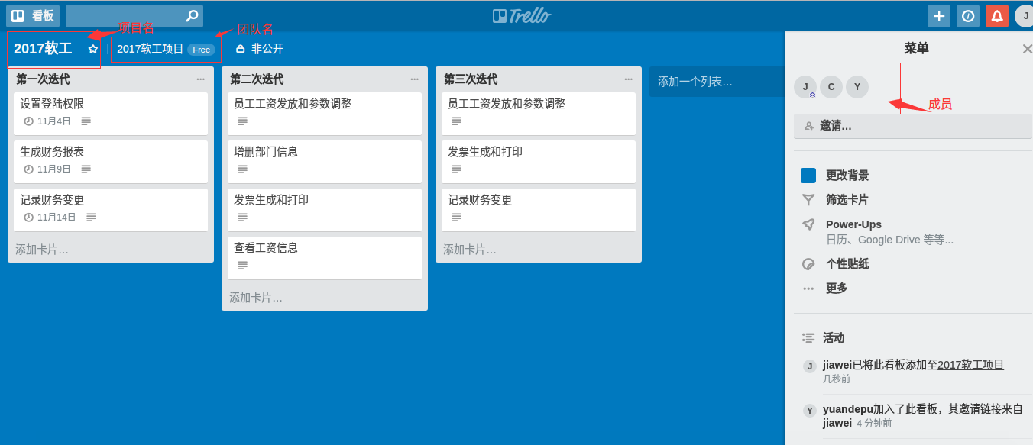

Product Backlog（全部用户故事）
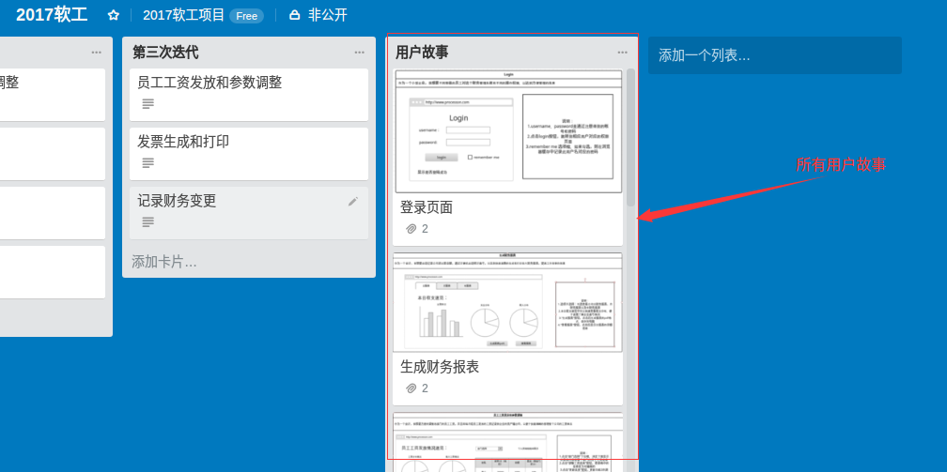

Sprint Planning（规划迭代）
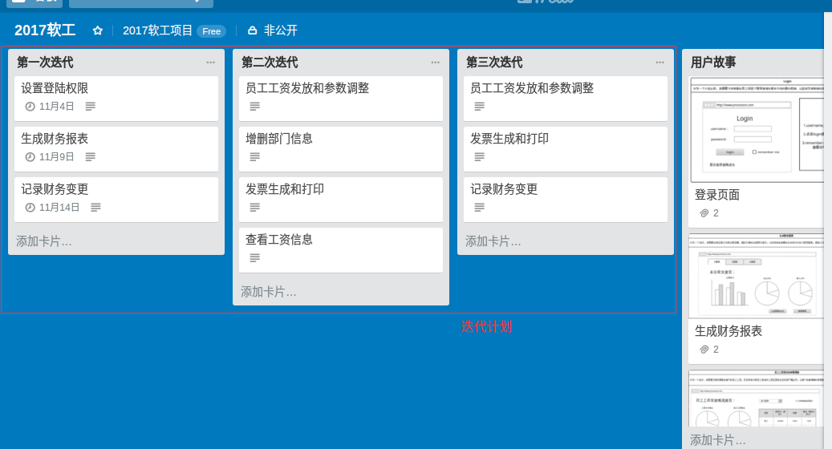

形成每个Sprint的Story Board

例：“设置登录权限”故事的story board
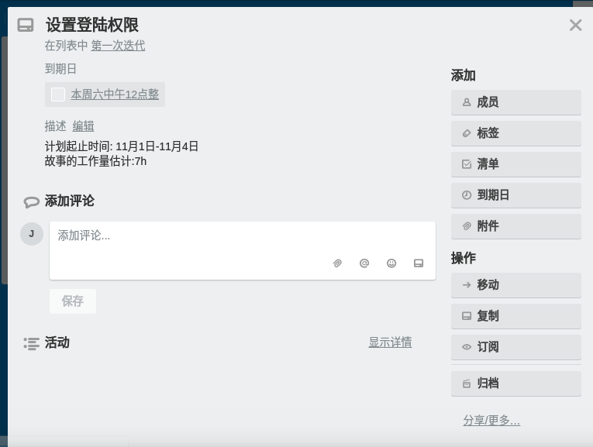

形成每个Sprint的Burndown Chart

原型设计
针对3.1节识别出的每个用户故事，使用MockupBuilder建立其原型，将原型截图放在以下各小节里。
此处应至少包含5个用户故事的原型设计，且均为优先级最高的用户故事，不能包含登录、用户管理等故事。

用户故事2：生成财务报表
日报表：
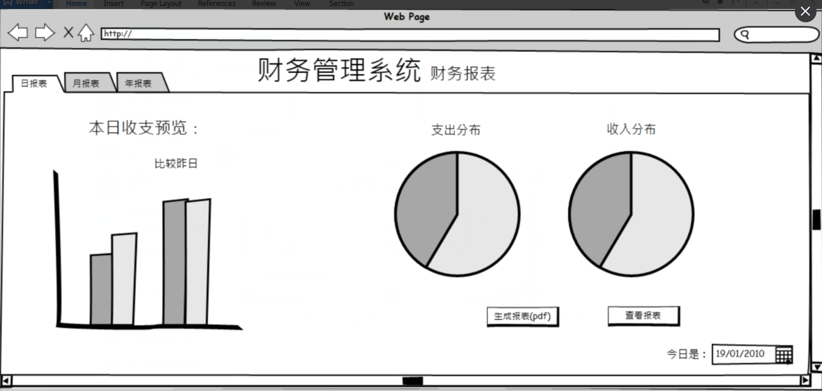
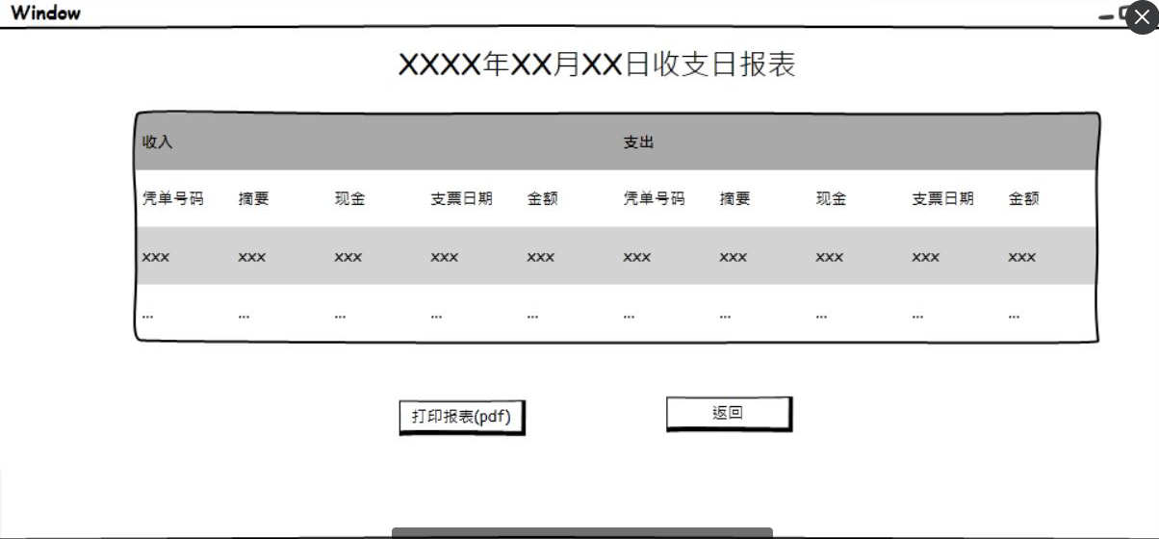
月报表：
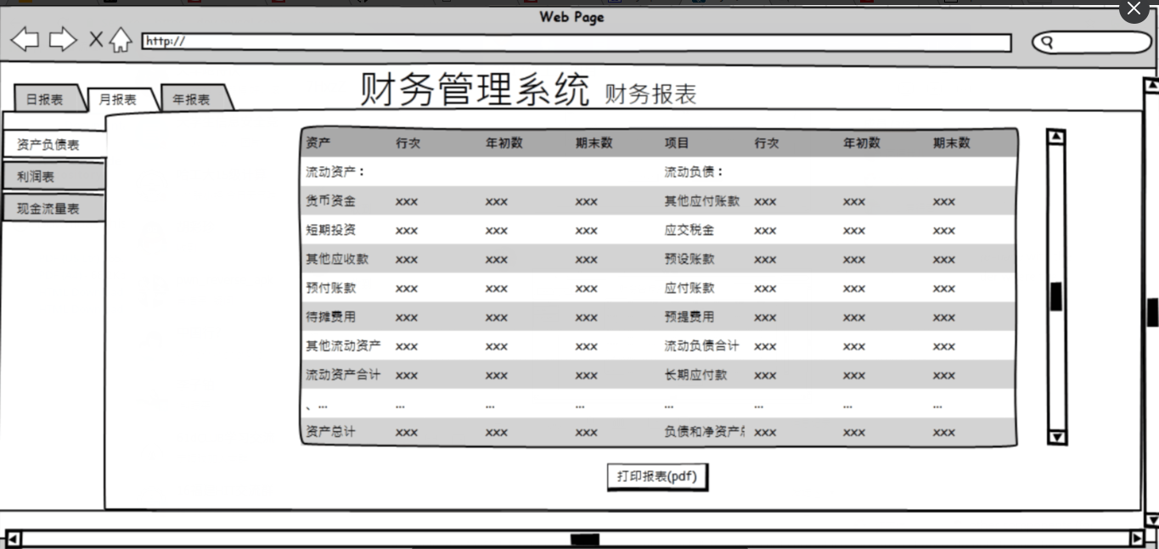

年报表：
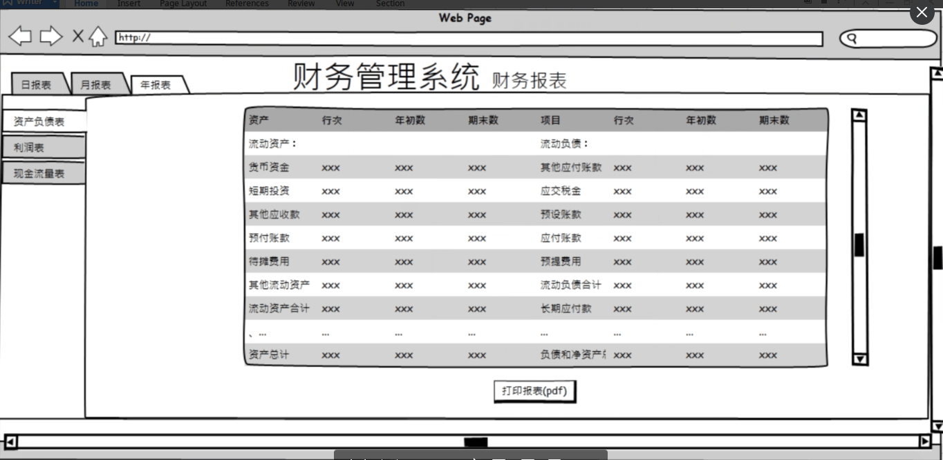
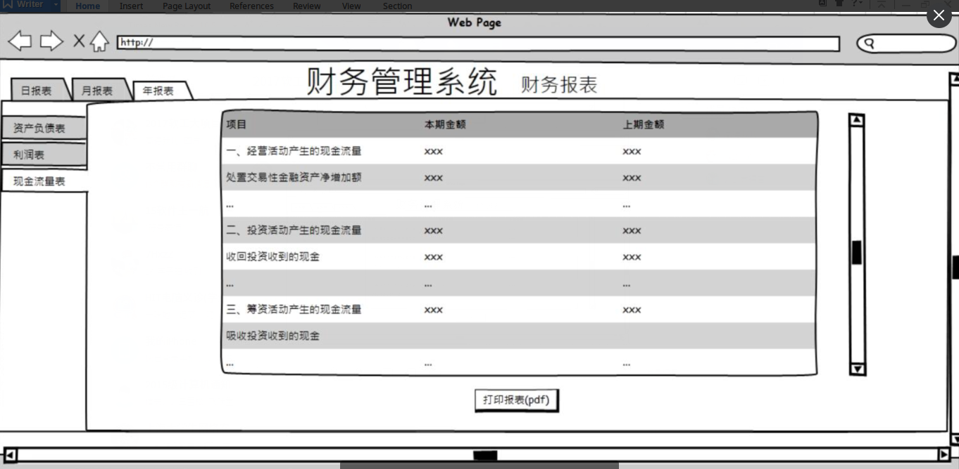

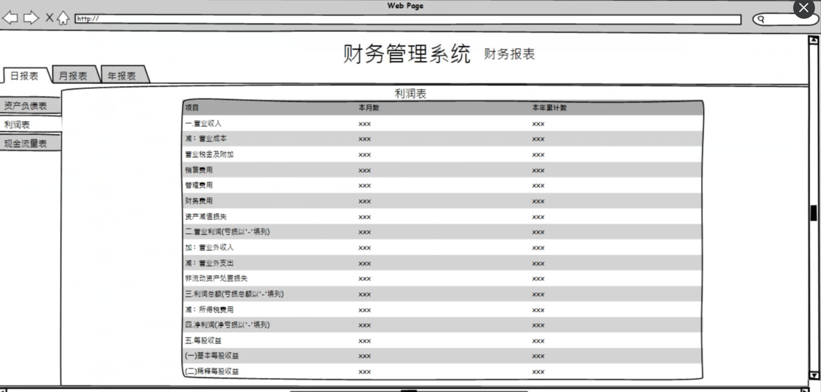

用户故事3：员工工资发放和参数调整
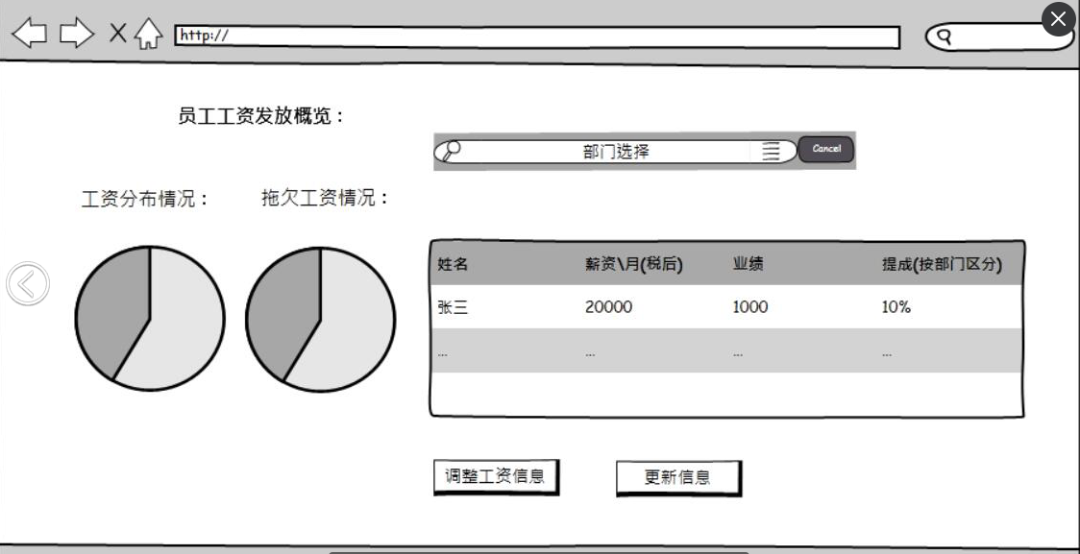

用户故事4：增删部门信息
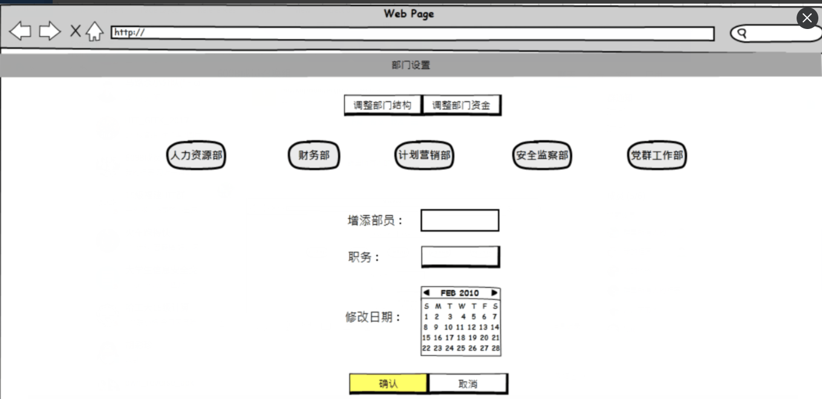

用户故事5：发票生成和打印

专用增值税发票：
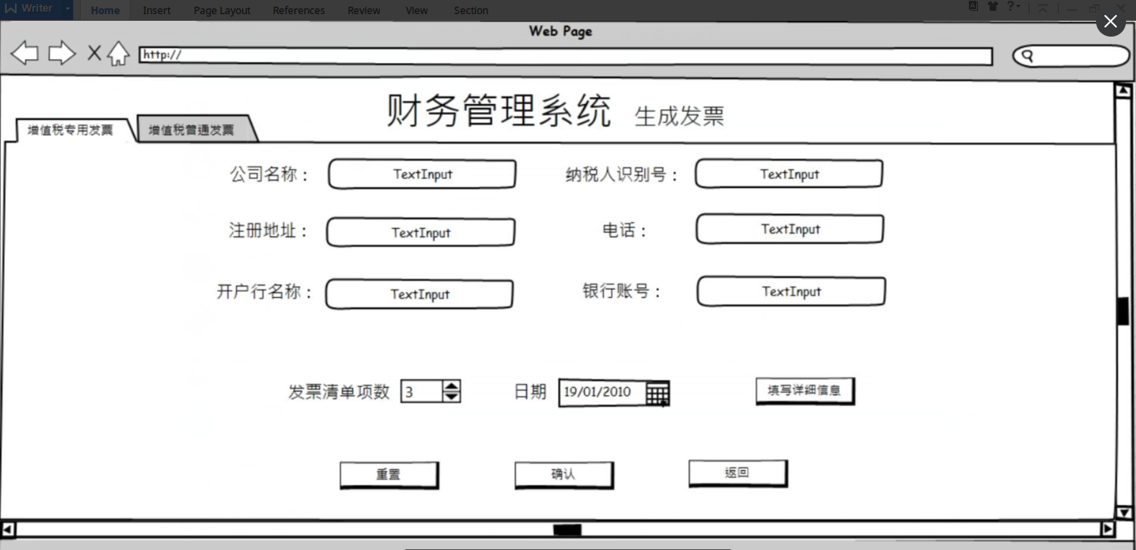
普通增值税发票：
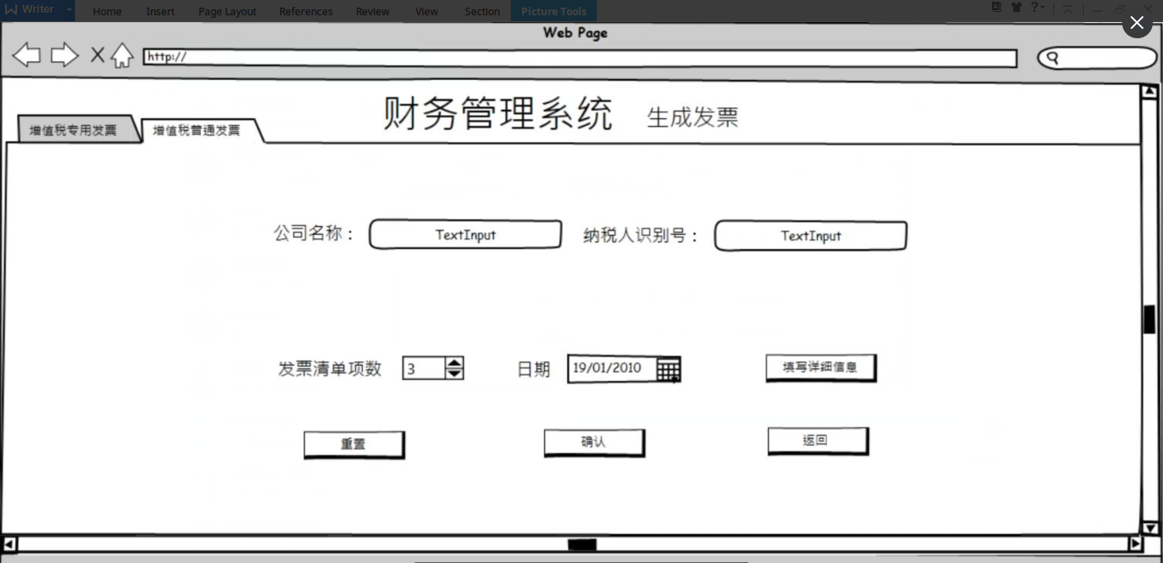
填写发票详细信息：
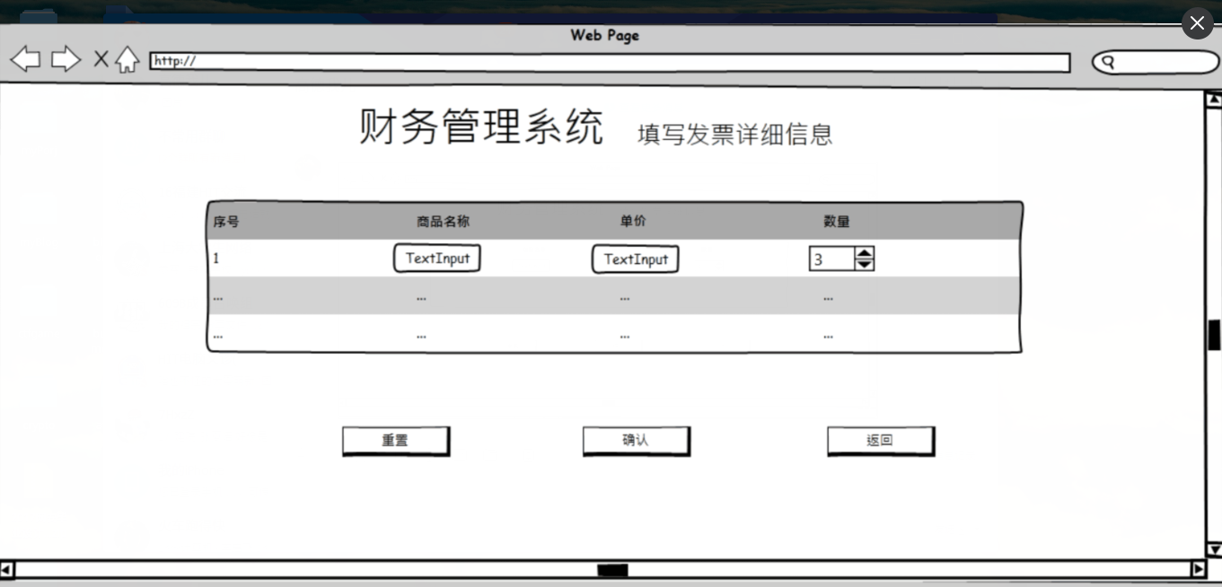

用户故事6：查看工资信息
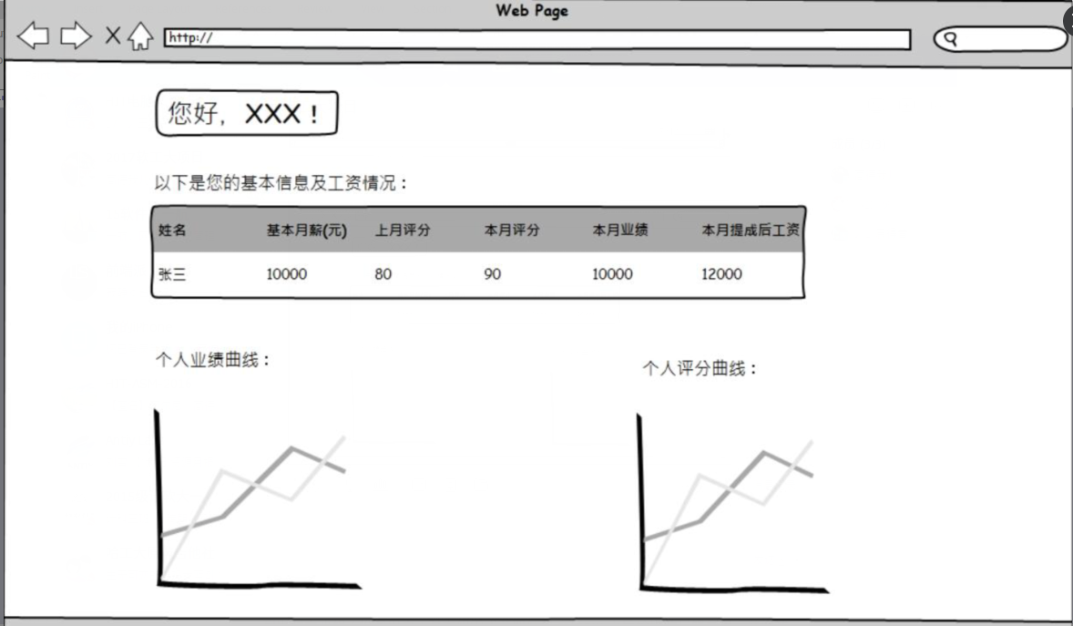

用户故事7：记录财务变更

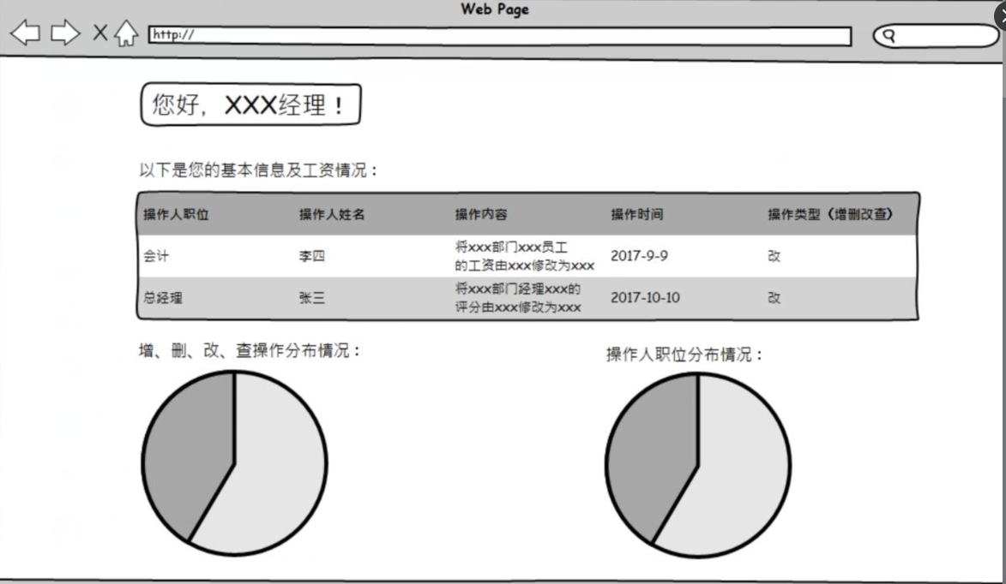

需求评审
列出对方小组（扮演用户）对本组需求获取结果review之后给出的反馈意见，并阐述本组如何响应每条意见、具体做了哪些调整。
注：对方小组的review意见，此处应给出对方小组发送给本组成员的Email截图。如果是双方面对面进行review，需给出具体的时间、地点、当时的工作照片。

小结
- 你认为面对面的需求获取是否可帮助开发者澄清用户需求？
- 在面对面需求获取时，你是否总结出恰当的策略，可以与用户进行高效率的沟通？在该过程中，你们收获了什么经验与教训？
- 你们小组如何完成用户故事的优先级指定和工作量规划？有何经验与教训？
- 你对VersionOne这个敏捷项目管理工具怎么看？
- 设计原型会对实践项目的开发带来什么帮助？
- 从本次实验获得的其他收获。

